Informatie groep 3b
2021-2022

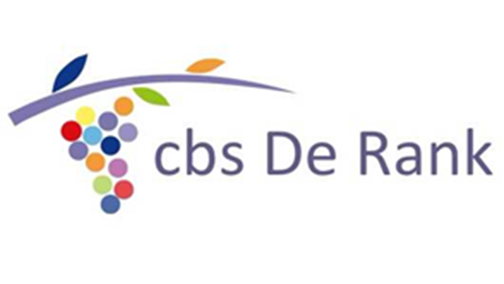
Lisstraat 15
3202 JG
Spijkenisse
0181 613294
www.derank-vcpo.nl

Beste ouders,

Het schooljaar is inmiddels gestart. Ik heet u van harte welkom in groep 3b. Ik wil graag met u samen dit nieuwe schooljaar in gaan om er samen met u en de kinderen een leerzaam jaar van te maken.
Ik hoop dat uw kind zijn/haar plekje heeft gevonden in de klas. CBS De Rank wil u door middel van dit boekje vertellen wat u en uw kind te wachten staat dit schooljaar.

We gaan er met elkaar een goed jaar van maken!
Als u na het lezen van deze informatie nog vragen heeft, kunt u altijd even een afspraak met mij maken.

Met vriendelijke groet,

Daisy van Beveren
Nardie Hooiveld

Een dag in groep 3
Elke dag is anders, maar globaal komen de volgende zaken elke dag aan bod in
groep 3. Vanaf 8.20 uur kunnen de kinderen de school inlopen naar het lokaal van groep 3b. We hangen onze jassen in de luizencape en hangen die aan de kapstok op. Daarna hangen we onze tassen aan onze stoel. Als we dit gedaan hebben gaan wij allemaal onze handen wassen. Om 8.30 uur kunnen we de dag met elkaar beginnen. De dag duurt tot 14.00 uur.

We starten de dag met het doornemen van de activiteiten die ons te wachten staan. Dit doen we aan de hand van de dagritmekaarten. We checken in; hoe voelen we ons vandaag?

In de ochtend komen de volgende vakken aan de orde: Pluspunt rekenen, Lijn 3 lezen/spelling/woordenschat, schrijven, Trefwoord godsdienst, Vreedzame School sociale vaardigheden.
In de ochtend spelen we buiten in het speelkwartier. Daarna eten we een tussendoortje en drinken we wat.
Tussen de middag spelen we weer een kwartier buiten. Daarna eten we onze lunch in de klas.
In de middag maken we soms iets af van de ochtend, hebben we crea, muziek, keuze-activiteiten of een circuit met leeronderdelen.

Godsdienst
De methode Trefwoord biedt ons verschillende thema’s waar we in het schooljaar mee aan de slag gaan. Per thema vertellen we de Bijbelverhalen, we leren kinderen bijpassende liedjes en we vertellen spiegelverhalen. Dit zijn verhalen die nu afspelen maar wel hetzelfde thema hebben als de Bijbelverhalen. Heel belangrijk vinden we de gesprekken die we in deze kring voeren. We praten met elkaar over normen en waarden; hoe gaan we binnen en buiten de klas met elkaar om? Wij denken dat dit een goed begin van de dag is!

Lezen
In groep 3 gebruiken we de methode Lijn 3. Technisch lezen, spellen, begrijpend lezen, functioneel lezen en schrijven, mondelinge taalontwikkeling, spreken en luisteren, boekoriëntatie en verhaalbegrip, woordenschat zitten allemaal in deze methode geïntegreerd.
In het eerste half jaar zal vooral het accent van het technisch lezen liggen op het aanleren van de letters en nieuwe woorden. Bij Lijn 3 staat steeds een letter centraal. In het tweede half jaar wordt het lezen uitgebouwd naar moeilijkere en langere woorden.
Begrijpend lezen zal in het begin vooral het zoeken van een zin bij het juiste plaatje zijn. Ook ligt er in het eerste deel van groep 3 het accent meer op het begrijpend luisteren.
De methode Lijn 3 gaat uit van verschillende thema’s. Deze thema’s sluiten aan bij de belevingswereld van kinderen van 5-7 jaar.
Elk thema begint met een prentenboek dat vooral de woordenschat ten goede komt. Daarna gaan de kinderen de woorden leren die in dat thema centraal staan.
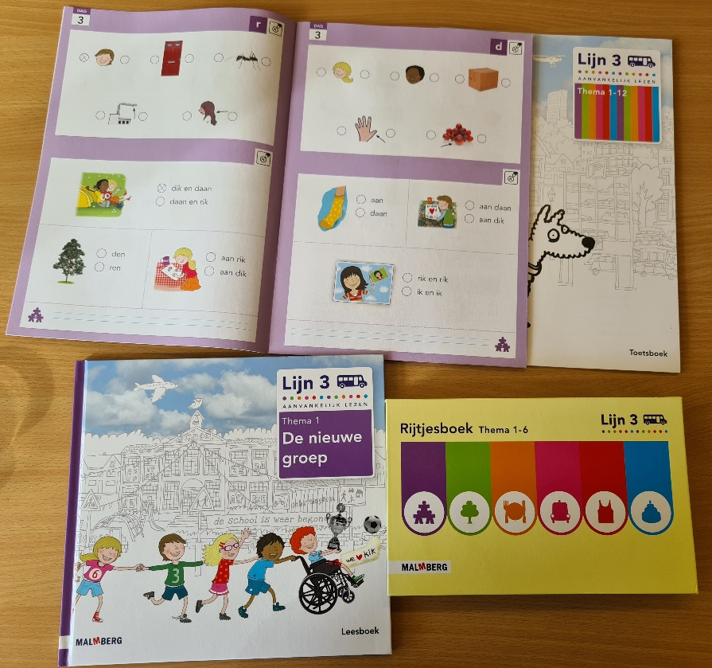
Om de dag wordt er een nieuwe letter aangeleerd. Deze letter wordt ondersteund op een plaat waarop deze letter ook te zien is. Bijvoorbeeld bij de letter r, staat op de plaat een ridder met een rugtas.
De kinderen verwerken het aangebodene in een werkboekje, leggen woorden na met de letterdoos.
We zingen de woordjes. Bijvoorbeeld: het woord kaas – kaaaaas. We lezen geen losse letters. We kunnen met de woordenmaker ook de woorden zelf maken bij het plaatje. Bij elk thema horen spelletjes, deze komen in het circuit in de middag aan bod.

Alle letters die wij leren plakken wij op het klankenbord. We leren de letters direct bij hun soort. Medeklinkers, korte klanken, lange klanken, twee tekenklanken en andere klanken. Dit helpt ons later om spellingregels beter toe te passen. 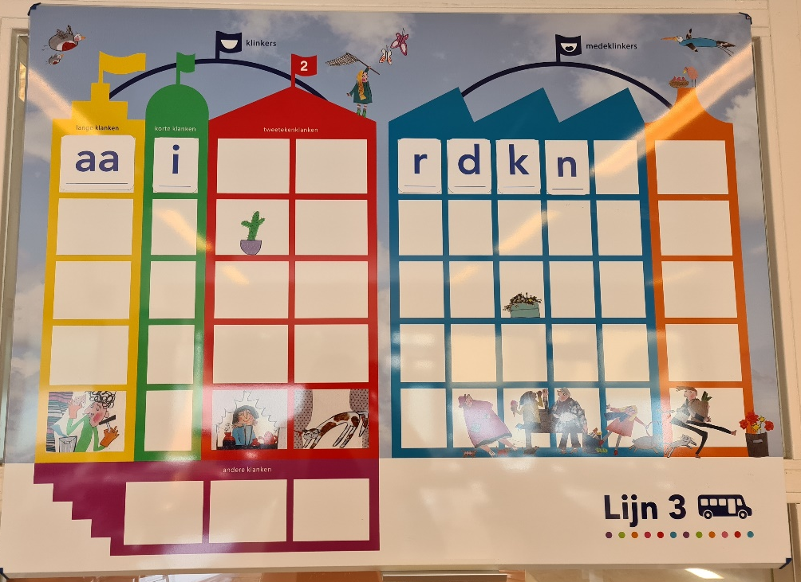
Ook het digibord gebruiken wij bij de methode van Lijn 3.
De woordjes worden daar ook op verschillende manieren en verwerkingen aan de kinderen aangeboden. Bij elke letter die we leren hoort ook een letterfilmpje waar veel woorden met die letter aan bod komen.

Wandplaten en het klankenbord gebruiken we om ons de letters eigen te kunnen maken. De kinderen kunnen wanneer er behoefte aan is of wanneer uw kind het lastig vindt ook de thuis oefenen met de woordjes.

Wanneer in een blok de nieuwe klanken zijn aangeboden, krijgen de kinderen woordrijtjes mee om thuis te oefenen.

Woordenschat
Er worden themawoorden aangeboden per thema. Deze woorden komen voor in het prentenboek waarmee het thema begint, maar komen ook terug in de wekelijkse woordenschat lessen. Per thema worden er zo’n 35 themawoorden aangeboden.

Niveaus
Alle kinderen werken in het eerste thema nog op hetzelfde niveau.
N.a.v. deze toets kunnen we zien of de kinderen de aangeboden letters en woordjes voldoende beheersen. Daarna zal de groep gesplitst worden naar aanleiding van de resultaten.

De kinderen die al M3 (midden groep 3) hebben behaald met lezen komen in de verrijkingsgroep, dit is de drie sterren groep ***. De verrijkingsgroep doet met een deel van de klassikale instructie mee en gaat daarna zelfstandig aan de slag.
Op het moment dat het nog erg lastig is komt het kind in de instructiegroep, dit is de 1 ster groep *. Deze kinderen krijgen meer hulp aan de instructietafel en meer oefening met de leerstof.
De basisgroep, de twee sterren groep ** is het grootste deel van de klas. De basisgroep doet met de klassikale les mee en gaat daarna zelfstandig aan de slag.
Na elke drie thema’s is er een signalering om te kijken hoe de kinderen de leerstof beheersen. Bij deze signalering wordt er gelijk gekeken of de kinderen naar een ander niveau kunnen.

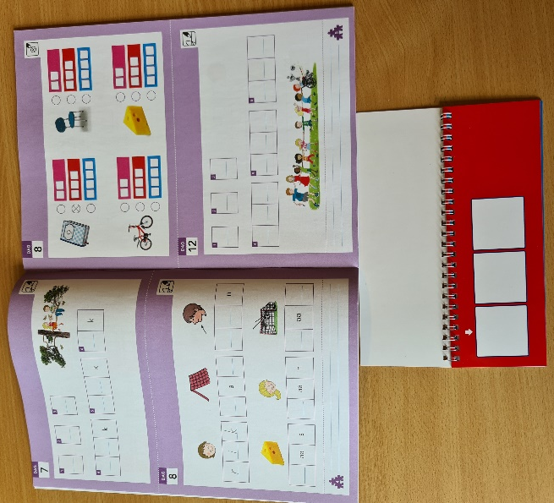
Spelling
Bij spelling hakken wij de woordjes in stukjes. Hierbij gebruiken wij onze hakkaarten. Bij spelling zullen eerst de korte klankzuivere woorden aan de orde komen. De kinderen hoeven nog niet gelijk te schrijven maar krijgen bijvoorbeeld een dictee met de letterdoos of woordenmaker. De kinderen leggen dan het woord neer dat de leerkracht zegt. Als dat lukt, gaan we de woordjes ook goed op schrijven. Later zullen de kinderen leren om eenvoudige samenstellingen correct te spellen.

Rekenen
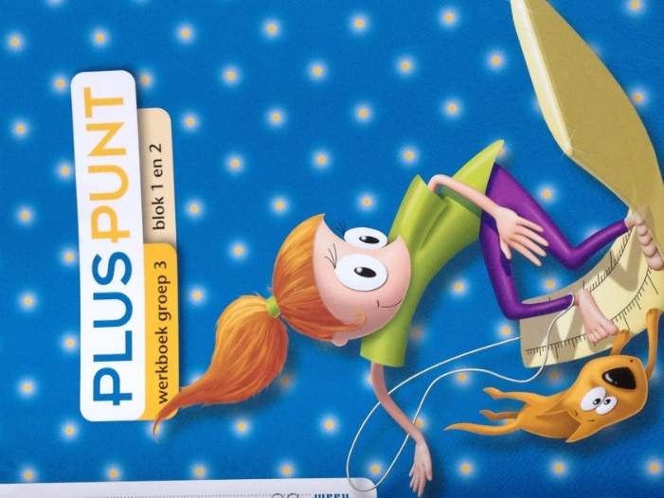
In groep 3 wordt er gewerkt met de vernieuwde versie van Pluspunt.
Per jaar zijn er 12 blokken van 3 weken. Elk blok duurt 3 weken en bestaat uit 15 lessen rondom een bepaald thema.
Les 1 t/m 11: instructie en oefenen van nieuwe doelen en toetsdoelen en onderhouden en automatiseren van rekenvaardigheden. Les 12 is een toets. Les 13, 14 en 15 is remediëring, herhaling en verrijking.
De lessen worden m.b.v. het digibord aangeboden. Dit zijn dezelfde lessen als die de kinderen in hun eigen schrift gaan maken.

De kinderen werken in 6 werkschriften van 2 rekenblokken. Aan het begin van het jaar werken de kinderen in een gekopieerd boekje, dit is omdat wij blok 1 en 2 compacten. Dit is veel herhaling van wat er bij de kleuters al geleerd is. Elke week heeft vijf rekenlessen van ongeveer een uur. Er zijn leerkracht gebonden lessen(geel) en lessen zelfstandig werken (blauw). Alle kinderen doen in groep 3 mee aan de instructie. De lessen zijn ingedeeld op een lager, gemiddeld in een hoger niveau. Zo kunnen ook rekenzwakke kinderen toewerken naar een gemiddeld niveau (zij krijgen na de toets remediëring) en hebben rekensterke kinderen voldoende uitdaging (zij krijgen na de toets plusbladen ter verrijking van de toetsdoelen). Kinderen die de rekenstof heel snel doorlopen krijgen een extra werkboek; een pluspunter. De kinderen werken daar geheel zelfstandig aan als ze klaar zijn met hun gewone werkboek. De kinderen die in de toets opgaven onvoldoende beheersen maken de puntbladen na de toets. Dit zijn herhalingsbladen.

Na les 5 in een lesblok krijgen de kinderen rekenbladen mee naar huis. Hierop staan rekenopdrachten die we hebben geoefend en die worden getoetst.

Wat leren we in groep 3:
Contextsommen verwoorden
Getallenlijn t/m 100
Rekenen met euro’s
Hele uren aflezen van een analoge klok/dagritme
Een plattegrond/bouwtekening maken van blokkenbouwsels met blokjes.
Simpele verhoudingsopdrachten
Optellen en aftrekken t/m 20

Schrijven
De methode voor schrijven heet Klinkers. Deze methode is verbonden met de leesmethode Lijn 3. De letters die ze bij Lijn 3 leren worden meteen als schrijfletter in het schrijfschriftje van Klinkers aangeleerd. In de eerste schrijfschriftjes leren de kinderen alle schrijfletters. De kinderen leren op de dag van het aanbieden al meteen de letter aan elkaar te schrijven in een kort woord. Zo worden de verbindingen direct geoefend. Op de wandplaat met schrijfletters kunnen de kinderen zien hoe ze een letter moeten schrijven.
Ook leren de kinderen in het begin van het schooljaar de cijfers schrijven. In de tweede helft van het schooljaar gaan we met een Stabilopen schrijven.
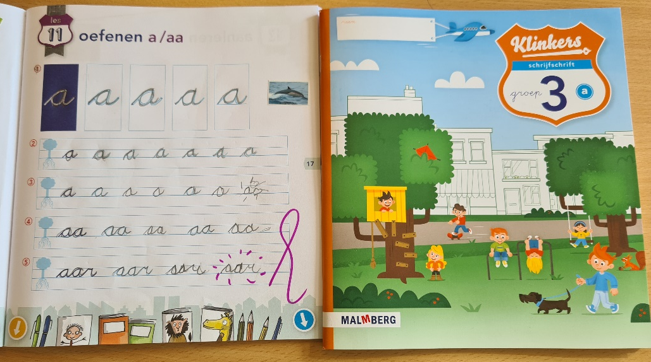

Zaakvakken / wereldoriëntatie
Voor wereldoriëntatie werken wij rondom de thema’s van Lijn 3 of rondom het seizoen. Hier maakt de juf lessen bij en zoekt hier filmpjes bij.

Verkeer
De kinderen krijgen verkeersles met behulp van het digitale schoolbord. Via de site www.schoolopseef.nl komen verschillende thema’s aan de orde zoals:
Buiten spelen (hoe speel ik met mijn fiets)
Op de fiets (is mijn fiets in orde, verkeerssituaties)
Door weer en wind (zo is dat bij dat weer)
Zien en gezien worden (hoe zie ik dat ik gezien word)
Samen op stap (lopen in een groep, meerijden met de auto, met de bus mee)
Door middel van een praatplaat op het digibord worden deze thema’s verder uitgediept.

Bewegingsonderwijs
Groep 3b heeft gymnastiek op vrijdagochtend van 9.15 u.– 10.40 u. in de gymzaal aan de Geraniumstraat. Voor de gym is nodig: een shirt, een broekje of gympakje en gymschoenen. Ook het kleine pauzehapje + drankje wordt meegenomen naar de gym. (Graag deze apart meegeven).

Expressievakken
Handvaardigheid (en techniek), tekenen en muziek komt allemaal aan de orde in groep 3. Ook is er af en toe tijd om even te spelen.

Zelfstandig werken
Het stoplicht
Deze wordt gebruikt voor het zelfstandig (ver)werken. Staat het stoplicht op groen dan mogen de kinderen samenwerken en eventueel de hulp van de leerkracht inroepen. Oranje betekent samenwerken en rood alleen werken. Kinderen die extra hulp nodig hebben gaan met de leerkracht aan de instructietafel zitten. Het licht staat dan op oranje of op rood.

Planbord:
2x per week gaan we in de middag werken met het planbord (kiezen). In deze tijd kan de leerkracht kinderen helpen die extra ondersteuning of uitdaging nodig hebben.
De kinderen kunnen op het bord uit verschillende activiteiten kiezen die gedurende het jaar gewisseld worden.

Toetsen / meetinstrumenten
D.m.v. methodegebonden toetsen kunnen we de prestaties van uw kind aardig volgen. We houden dit ook allemaal bij. Wanneer uw kind extra hulp nodig heeft, hoort u dit van ons. Hulp zowel binnen als buiten de klas, eventueel thuis. Twee keer per jaar zijn er Cito-toetsen, in januari en in juni. Beoordeling is van I, II, III, IV en V. I kinderen krijgen verrijkingsstof. IV en V kinderen krijgen extra hulp. De interne begeleidster is Lisanne Olierhoek. Zij kan u advies geven.

Rapporten
Twee keer per jaar krijgen alle kinderen een rapport mee. Hierin kunt u zien hoe het met uw kind gaat op school. In het rapport staan ook de resultaten van de cito-toetsen. Na het rapport wordt u uitgenodigd voor een 10-minutengesprek. We hopen u dan natuurlijk ook weer te spreken. Als het nodig is nemen we natuurlijk eerder contact met u op.

Regels en afspraken
Waar veel mensen bij elkaar zijn, moeten er regels en afspraken zijn, anders wordt het een rommeltje. Dus ook op school worden er regels gemaakt. Elke klas heeft zijn klassenregels, dit hangt van de groep af en van de leerkracht. Ook op school zijn er afspraken gemaakt. De schoolregels noemen wij ook wel de grondwet. Dit zijn de schoolregels die wij binnen De Vreedzame School hebben bepaald.
Deze grondwet regels zijn:
- We luisteren naar elkaar.
- We werken samen en helpen elkaar.
- We lossen problemen samen op.
- We zorgen er voor dat iedereen zich veilig voelt.
- We zijn samen verantwoordelijk voor een fijne school.
- We zijn allemaal anders en gaan daar respectvol mee om.

De Vreedzame school
Wij werken op school in alle groepen met en aan De Vreedzame School. In dit programma leren we de kinderen dat de school een plaats is waar iedereen gehoord en gezien mag worden, waar iedereen een stem heeft en een plek waar we kinderen leren om beslissingen te nemen en conflicten op te lossen.
Leerkrachten en kinderen leren in alle klassen dezelfde ‘taal’ te gebruiken als het om de omgang met elkaar gaat.
We gaan u via Social Schools goed op de hoogte houden. Bij elk blok hoort een kletskaart, met deze kaart kunt u nabespreken wat de kinderen dit blok hebben geleerd. De kletskaart komt op Social Schools zodra we het hele blok behandeld hebben.

Praktische zaken
Schoolmaatschappelijk werk
Wanneer u vragen heeft over de opvoeding of andere persoonlijke vragen kunt u altijd contact opnemen met onze schoolmaatschappelijk werkster. Haar naam is Lisette Janse en zij is bereikbaar op nummer: 0638294109. U kunt dan een afspraak met haar maken.

Halen en brengen
De kinderen komen vanaf 8.20 uur zelfstandig naar binnen. Eens in de paar weken is er een week waarin u één keer met uw kind mee mag lopen om even om het hoekje te kijken. Via social schools geven we aan wanneer deze week is. Dit is tot aan de herfstvakantie.
Is uw kind ziek of komt het om een andere reden niet, laat het ons even, vóór 8.20 uur via Social Schools weten! Wilt u meer informatie geven bij de afmelding dan kunt u een bericht sturen via Social Schools of even telefonisch contact opnemen.
Wilt u, wanneer u uw kind ophaalt, duidelijk ‘in het zicht’ gaan staan of een plaats afspreken met uw kind waar ze zelf naar toe mogen komen. Uw kind kan u dan eenvoudig vinden en de leerkrachten kunnen makkelijker zien van welk kind de ouders er wel of niet zijn of een boodschap aan u doorgeven.

Eten en drinken
Rond de klok van tien uur eten en drinken we wat in de klas. Rond 12.15 uur lunchen we met de klas.
Uw kind mag van thuis eten en te drinken meenemen.

Luizenzak
Alle kinderen hebben van school een luizenzak gekregen voor aan de kapstok. Wanneer de luizenzak kapot of kwijt is kunt u op school een nieuwe kopen (voor € 1,50 of een luxe versie met rits voor € 4,50). Elke eerste week na de vakantie worden alle kinderen op hoofdluis gecontroleerd. Hebt u zelf luizen of neten ontdekt bij uw kind, geef het even door aan de leerkracht, zodat wij maatregelen kunnen nemen. Voorkomen is immers beter dan genezen!

Algemene informatie
Bij verandering van telefoonnummer, graag z.s.m. aan ons doorgeven.

Tot slot
Wilt u ons tussendoor spreken, maak dan even een afspraak met de leerkracht, dan zorgen wij dat we rustig de tijd hebben om te praten. U kunt na schooltijd even naar school bellen of via social schools een persoonlijk bericht sturen. Wanneer er op school bijzonderheden spelen brengen wij u hiervan op de hoogte. Brengt u ons op de hoogte als bijzonderheden zijn met uw kind die voor ons van belang zijn om te weten. Bedankt!

